ISCRIZIONE FUNERARIA DI AGRIPPINA

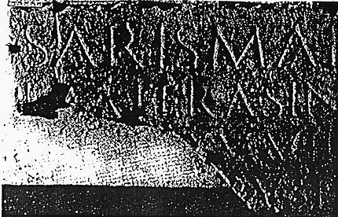

[ - - - Ca]esaris mat [ - - - ]
[ - - - ] frater, Asin [ - - -]
[ - - - ]XV vir [ - - - ]
[ - - - D] rusi [ - - - ]
- - - - - -

Frammento di lastra marmorea (cm.67x103) proveniente dalle Grotte Vaticane. Come tutte le iscrizioni molto grandi era, probabilmente, composta da più lastre.



[Vipsaniae Agrippinae M(arci) Agrippae f(iliae)]
[Drusi Ca]esaris mat[ri],
[Drusus Caesar] frater Asin[iorum],
[C(aius) Asinius C(ai) f(ilius) Gallus, co(n)s(ul)], XV vir [s(acris) f(aciundis), maritus],
[Livia Neronis Drusi Germanici f(ilia) D]rusi [Caesaris uxor].

Interpretazione di Alföldi (G. Alföldi – Studi sull’epigrafia Augustea e Tiberiana di Roma – Roma 1992. L'iscrizione è datata al 20 d.C., anno in cui Vipsania Agrippina (figlia di M. Vipsanio Agrippa e Pomponia) morì.

3° riga – frater = Druso Cesare (o Druso Minore), figlio di Agrippina e di Tiberio, fratello, cioè
fratellastro dei cinque figli di secondo letto (in seconde nozze Agrippina sposò Asinio
Gallo).
5° riga – Livia = nuora di Agrippina; è moglie, ma anche cugina, di Druso Minore.
5° riga – Neronis Drusi Germanici = Druso Maggiore, fratello di Tiberio.

[Agrippinae Drusi Ca]esaris mat[ri],
[ - - -] frater, Asin[ius Gallus],
[maritus, Co(n)s(ul)], XV vir [sac(ris) f(aciundis)],
[ - - - D]rusi [Caesaris frater].

Altra trascrizione cui, però, sono state mosse diverse critiche.

2° riga – frater = fratello di Agrippina ed uno dei dedicanti, ma non si conosce nessun fratello di
Agrippina.
4° riga – nella lacuna si suppone che ci fosse il nome di uno dei cinque figli di Agrippina e Asinio
Gallo (da lei sposato in seconde nozze), fratello, cioè fratellastro di Druso Cesare (o Druso
Minore). A questa interpretazione sono state mosse varie critiche.
Altro motivo per cui questa interpretazione non è molto accreditata è la mancanza di Druso Cesare, erede al trono, tra i dedicanti.

